**Moloch Krajewski**

**Najnowsza książka <strong>Moloch Krajewski</strong> ukazuje jednocześnie najbardziej mroczne z dotychczasowych śledztw Mocka. Z jakimi tajemnicami będzie musiał tym razem zmierzyć się bohater? Przeczytaj!**

**Moloch Krajewski - o czym opowiada książka?**

Po stracie ukochanej Sophie, nic tak nie wstrząsnęło Eberhardem Mockiem, jak spotkanie z jego byłą kochanką. Jest rok 1928, szpital psychiatryczny w Breslau przy Kletschkau Strasse. To właśnie tam prowadzący prywatne śledztwo, Mock spotyka Hedwig. Kobieta postradała zmysły po tym jak jej córka i syn zostali porwani i ślad po nich zaginął. Hedwig oskarża własnego męża o zabójstwo ich dzieci. Czy Mock rozwikła zagadkę i jakie upiorne tajemnice odkryje w trakcie poszukiwania prawdy? Zamów **Moloch Krajewskiego** i sprawdź!

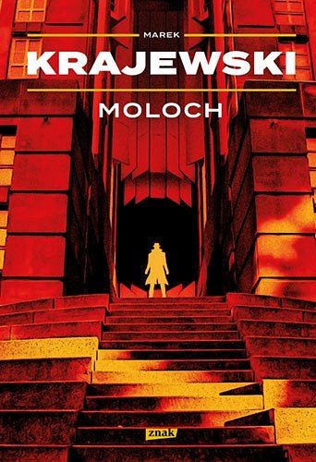

**Kilka słów o autorze - Marku Krajewskim**

Marek Krajewski to jeden z najbardziej znanych autorów powieści kryminalnych. Jego książki to bestsellery. Do najbardziej popularnych należą: Pomocnik Kata, Dziewczyna o czterech palcach oraz Aleja Samobójców. Krajewski to także laureat licznych nagród literackich i kulturalnych.

**Dlaczego warto zamawiać w księgarni Znak?**

Księgarnia internetowa Znak to gwarancja jakości i profesjonalizmu. [Moloch Krajewski](https://www.znak.com.pl/ksiazka/moloch-krajewski-marek-178278) to tylko jedna z nowości literackich, których mamy sporo w naszym asortymencie. Oferujemy promocyjne ceny, prosty proces składania zamówienia oraz szybką dostawę na terenie całej Polski!